哈32中2016～2017学年度上学期期中考试
生物试题
（考试范围：必修2、3 适用班级：高三学年理科班 ）
一、选择题（每题只有1个选项，每题3分共60分）
1．下列有关变异的说法正确的是：
A．染色体中DNA的一个碱基对缺失属于染色体结构变异
B．染色体变异、基因突变均可以用光学显微镜直接观察
C．同源染色体上非姐妹染色单体之间的交叉互换属于基因重组
D．秋水仙素诱导多倍体形成的原因是促进染色单体分离使染色体加倍
2．某生物的基因型为AaBB，通过下列技术可以分别将它转变为以下基因型的生物：①AABB；②aB；③AaBBC；④AAaaBBBB。则以下排列正确的是：
A．诱变育种、转基因技术、花药离体培养、细胞融合
B．杂交育种、花药离体培养、转基因技术、多倍体育种
C．花药离体培养、诱变育种、多倍体育种、转基因技术
D．多倍体育种、花药离体培养、诱变育种、转基因技术
3．基因突变是生物变异的根本来源，下列关于基因突变特点的说法正确的是：
A．无论是低等生物还是高等生物都可能发生基因突变
B．生物在个体发育的特定时期才可发生基因突变
C．基因突变只能定向形成新的等位基因
D．基因突变对生物的生存往往是有利的
4．下列有关育种的叙述，正确的是：
A．杂交育种一定需要较长时间
B．三倍体西瓜的培育原理属于染色体变异
C．六倍体小麦通过花药离体培养培育成的个体是三倍体
D．诱变育种可获得青霉素高产菌株，该菌株的基因结构发生改变

5．下图为某遗传病的系谱图，请判断该病的遗传方式：
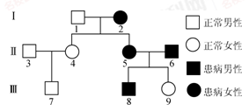
A．常染色体显性遗传
B．伴X染色体隐性遗传
C．常染色体或伴X染色体显性遗传
D．常染色体或伴X染色体隐性遗传
6． 基因工程中基因的“剪刀”是：
A．噬菌体、动植物病毒
B．DNA连接酶
C．质粒
D．限制性核酸内切酶
7．普通栽培稻是由普通野生稻进化而来的，下列叙述正确的是：
A.在进化过程中，普通野生稻遗传多样性出现了定向变异
B.普通野生稻的突变和基因重组决定了普通栽培稻的进化方向
C.基因突变对普通野生稻和普通栽培稻绝大多数是有利的
D.普通野生稻含有抗病虫基因，是水稻育种的有用资源
8．下列不生物多样性范畴的是：
A.遗传多样性 B.细胞多样性
C.物种多样性 D.生态系统多样性
9．下列关于隔离与生物进化的叙述，正确的是：
A．新物种的形成可以不经过隔离
B．地理隔离不会导致种群基因库间的差异
C．只有生殖隔离能阻止种群间的基因交流
D．二倍体西瓜和四倍体西瓜可以杂交,但存在生殖隔离
10．毛细血管和毛细淋巴管细胞所处内环境分别是：
①血液和组织液 ②血浆和组织液 ③淋巴和血浆 ④淋巴和组织液
A．①④ B．②③ C．②④ D．①③
11．血浆中的水来自：
A．组织液 B．消化道、组织液
Ziyuanku.comC．淋巴、组织液 D．组织液、消化道、淋巴
12．下列各组化合物中全是内环境成分的是：
A．O₂、血红蛋白、H⁺
B．呼吸酶、激素、H₂O
C．Ca²⁺、载体蛋白质、CO₂
D．Na⁺、葡萄糖、氨基酸
13．下列关于内环境及其稳态的叙述中,错误的是：
A．内环境中既有营养物质,也有代谢废物
B．蛋白质和无机盐是维持血浆渗透压的主要成分
C．淋巴细胞生活的内环境可能不止一种
D．各种稳态的维持都要通过神经-体液-免疫调节共同完成
14．下图为人体甲状腺激素分泌调节的示意图，①②③表示几种不的激素’下列叙述中错误的是：
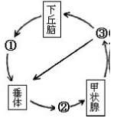
WWW.ziyuanku.comA．甲状腺功能亢进患者体内激素③分泌过多
B．缺碘时，激素①和②的浓度都高于正常水平
C．图中共有3处箭头表示负反馈调节
D．图中体现了甲状腺激素的分级调节和反馈调节机制
15．下列有关人体生命活动调节的叙述，错误的是：
A．下丘脑有体温调节中枢，也能感受细胞外液渗透压变化
B．血糖降低时胰岛素增加，可促进胰岛A细胞分泌胰高血糖素
C．人体遇冷时，甲状腺激素和肾上腺素均可促进机体产热
D．饮水不足会引起垂体释放抗利尿激素，促进肾小管和集合管重吸收水
16．下图为人体的生命活动调节示意图，以下叙述不正确的是：
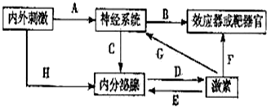
A．血糖的平衡可以通过H→D→F途径进行调节
B．内分泌腺的分泌活动只受神经系统的调节
C．G过程可表示某些激素对神经系统的发育和功能的影响
D．E过程具有使血液中的激素维持在相对稳定的水平
17．下列关于下丘脑的叙述，不正确的是：
A．与体温调节有关
B．能作为感受器
C．能调节甲状腺激素的分泌
D．是最高神经中枢
18．下表为某人血液化验的两项结果，据此分析，其体内最可能发生的是：
项目 | 测定值 | 参考范围 | 单位
甲状腺激素 | 10．0 | 3．1 -6．8 | pmol/L
胰岛素 | 1．7 | 资*源%库5．0-20．0 | mIU/L
A．神经系统的兴奋性降低
B．血糖含量低于正常
C．促甲状腺激素分泌减少
D．组织细胞摄取葡萄糖加速
19．下列关于动物激素的叙述，错误的是：
A．甲状腺激素过高会抑制下丘脑分泌相关激素
B．切除动物垂体后，血液中生长激素的浓度下降
WWW.ziyuanku.comC．通过对转录的调节可影响蛋白质类激素的合成量
D．内分泌腺分泌的激素，通过体液可定向运输到作用部位
20．关于特异性免疫的叙述中，错误的是：
A．浆细胞能产生抗体，不能识别抗原
B．淋巴因子能促进B细胞的增殖分化
C．效应T细胞只能由T细胞增殖分化而来
D．记忆细胞与效应淋巴细胞产生于抗原刺激之后

一、选择题（每小题只有1个选项符合题意，每小题3分，共60分）
1 | 资*源%库2 | 3 | 4 | 5 | 6 | 7 | 8 | 9 | 10
 | ziyuanku.com
11 | 12 | 13 | 14 | 15 | 16 | 17 | 18 | 19 | 20
 |  |  |  |  | 资*源%库

二、非选择题（共40分）
21．下图表示以某种农作物①和②两个品种为基础，培育出④⑤⑥⑦四个品种的育种过程请回答下列问题:
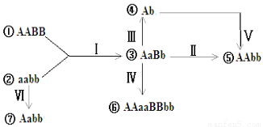
（1）过程Ⅰ叫做 ；④Ab可称作 植株,获得该植株常采用的方法是 。
（2）通过I、Ⅱ过程培育出⑤所采用的育种方法的原理是 ；用I、Ⅲ、V培育出⑤所采用的育种方法是 ，其优越性主要表现为 。
（3）在图Ⅳ育种过程中，用秋水仙素处理的对象是 ，其发挥作用的时期为 。
图Ⅵ培育⑦的育种原理为 。
（4）某植株产生了一种新的抗病基因，若要获得该抗病基因，应用 酶处理切割DNA分子，此酶的作用部位是DNA分子的 。将该抗病基因转移到农作物体内的四个操作步骤为：
提取目的基因、 _______ 、将目的基因导入受体细胞、目的基因的表达与检测。

22．下图1为人体反射弧局部组成示意图，图2为图1中X亚显微结构示意图。在A处给予适宜强度的有效刺激，肌肉收缩；在B处给予相同刺激，肌肉不收缩。请据图回答：
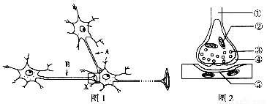
（1）图1中结构X为 ______ 。图2中③为 ______ 。
（2）若在B处给予刺激，当兴奋抵达X时④处发生的信号变化是 _________ 。若结构X处释放的神经递质为甘氨酸，甘氨酸与分布在突触后膜上的 ______ 结合，使下一个神经元发生 __________ 。

23．下图是人体特异性免疫的过程示意图(图中序号表示过程，英文字母表示细胞)，请据图回答下面的问题。
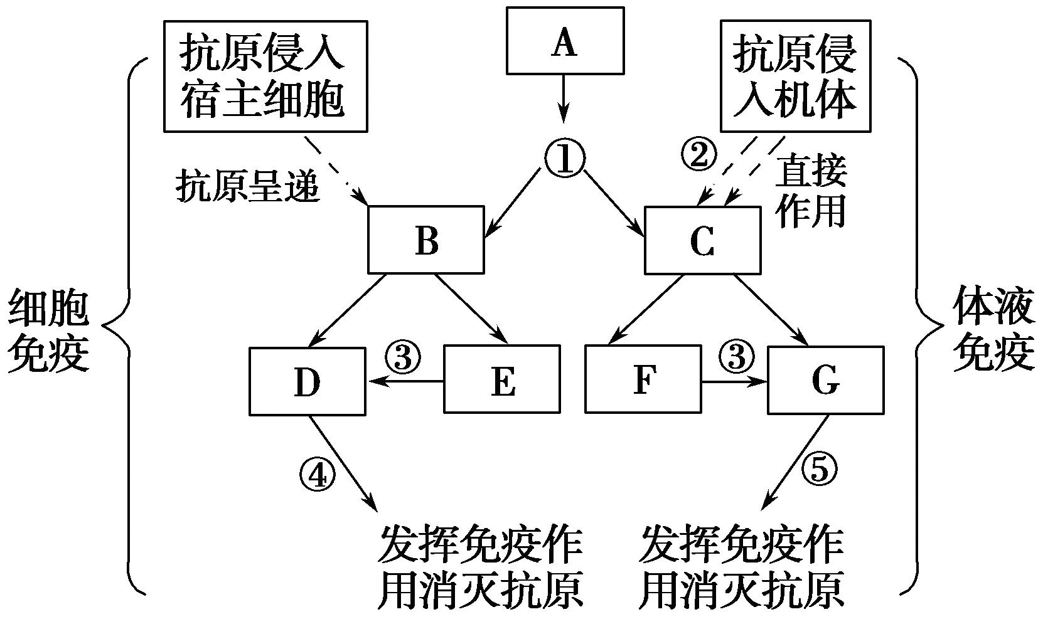
(1)由图可知，B和C细胞均是由A细胞分裂分化而来的，但它们成熟的部位不同，其中B细胞是在_____________中发育成熟的。E和F都是_____________细胞，参与二次免疫过程。
(2)图中除A细胞外，不能识别抗原的细胞有________________(字母表示)。特异性免疫过程中不能识别抗原的免疫活性物质有____________________。
生物期中考试答案
- 选择题：
CBA(BD)A DDAAA
DDDCB BDADC
- 非选择题：
21、（1）杂交；单倍体；花药离体培养
（2）基因重组；单倍体育种；明显缩短育种年限
（3）幼苗或发育中的种子；有丝前期；基因突变
（4）限制性核酸内切酶;磷酸二酯键；目的基因与运载体结合
22、（1）突触；突触小泡
（2）电信号—化学信号；受体；抑制
23、（1）胸腺；记忆细胞
（2）G;淋巴因子

